Nama : Yusrin Salman Hendra
NIM : 23650233
Kelas : Pasarwajo
Tugas : Administrasi Server ( Router & Switching )

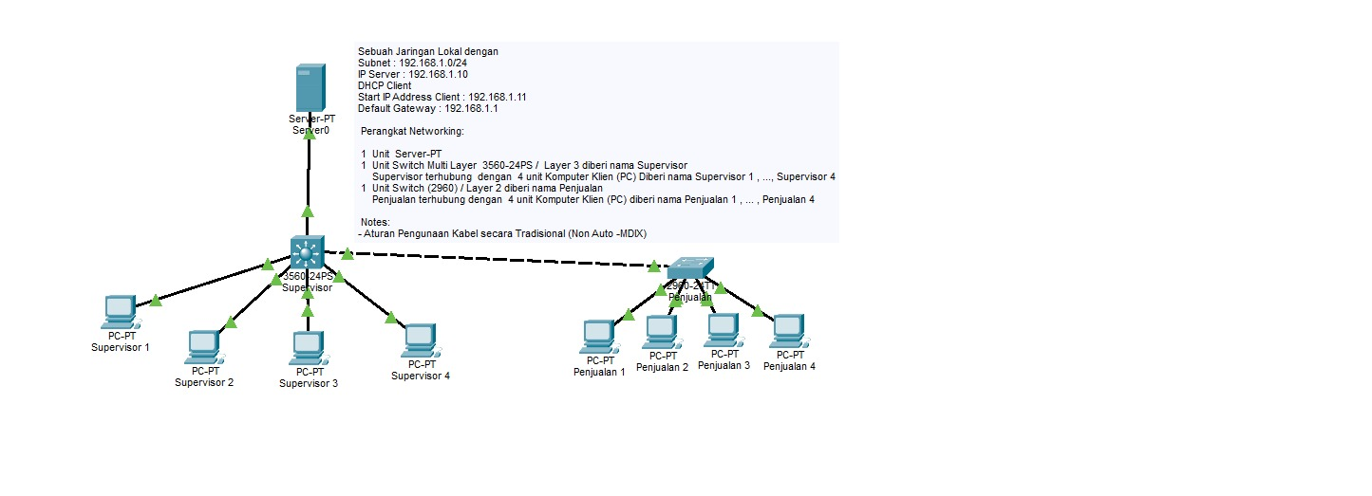

- Berdasarkan gambar simulasi cisco diatas apakah ideal/best practice) IP subnet 192.168.1.0/24 di pecah menjadi Beberapa Vlan? Berikan penjelasan (jika tidak ideal berikan penjelasan yang ideal seperti apa)

Jawab : Tidak ideal untuk memecah subnet IP 192.168.1.0/24 menjadi beberapa VLAN dalam konfigurasi jaringan yang ditunjukkan.

Karena :

- Skala Jaringan Kecil: Jaringan hanya terdiri dari dua segmen (Supervisor dan Penjualan) dengan total 8 host (4 Supervisor dan 4 Penjualan). Memecah subnet menjadi VLAN untuk jumlah host yang sedikit ini tidak memberikan manfaat signifikan dalam hal manajemen lalu lintas atau keamanan.
- Overhead VLAN: VLAN menambah kompleksitas pada konfigurasi jaringan. Untuk jaringan kecil, overhead konfigurasi dan manajemen VLAN mungkin tidak sebanding dengan manfaat yang diperoleh.
- Tidak Ada Kebutuhan Segmentasi yang Jelas: Tidak ada indikasi kebutuhan untuk memisahkan lalu lintas antara segmen Supervisor dan Penjualan. Jika tidak ada alasan spesifik untuk membatasi komunikasi antar segmen, maka tidak perlu VLAN.

Konfigurasi Ideal yang Lebih Sederhana:

Untuk jaringan kecil seperti ini, lebih ideal untuk mempertahankan subnet tunggal (192.168.1.0/24) tanpa VLAN. Jika di masa depan ada kebutuhan untuk segmentasi atau keamanan yang lebih ketat, barulah pertimbangkan implementasi VLAN.
- Berdasarkan gambar simulasi cisco diatas yang berpotensi dipecah menjadi beberapa Vlan pada Supervisor atau Penjualan? Jelaskan.

Jawab : Berdasarkan gambar, segmen Supervisor lebih berpotensi untuk dipecah menjadi beberapa VLAN.
Karena :

- Fungsi yang Berbeda: Jika Supervisor memiliki beberapa departemen atau fungsi yang berbeda (misalnya, manajemen, teknis, administrasi), setiap fungsi dapat ditempatkan dalam VLAN terpisah.
- Keamanan yang Lebih Ketat: Jika segmen Supervisor menangani data sensitif atau memerlukan kontrol akses yang lebih ketat, VLAN dapat digunakan untuk membatasi akses hanya kepada anggota yang berwenang.

Meskipun segmen Penjualan juga dapat dipecah menjadi VLAN, potensi manfaatnya mungkin tidak sebesar pada segmen Supervisor, kecuali ada alasan khusus untuk segmentasi lebih lanjut (misalnya, tim penjualan yang berbeda dengan kebutuhan akses jaringan yang berbeda).

- Berdasarkan gambar Simulasi diatas switch yang yang berpotensi menjadi DHCP Relay adalah pada switch yang mana? Screenshoot dan lingkari Switch jawabannya dan berikan penjelasan.

Jawab :



Berdasarkan gambar, switch yang berpotensi menjadi DHCP Relay adalah switch Supervisor (3560-24PS).

Karena:

  - Lokasi Strategis: Switch Supervisor berfungsi sebagai titik pusat koneksi antara server dan segmen jaringan lainnya (Penjualan). Ini adalah lokasi yang ideal untuk DHCP Relay karena dapat menerima permintaan DHCP dari segmen Penjualan dan meneruskannya ke server DHCP.
  - Keterpisahan Subnet: Jika segmen Penjualan berada pada subnet yang berbeda dari server DHCP, maka DHCP Relay diperlukan untuk meneruskan permintaan DHCP antara subnet.

Meskipun switch Penjualan (2960) juga dapat dikonfigurasi sebagai DHCP Relay, konfigurasi ini kurang efisien karena switch Supervisor sudah berada di jalur komunikasi antara segmen Penjualan dan server DHCP.

